HZ210-5A
直流电阻快速测试仪

使用手册

武汉市合众电气设备制造有限公司
尊敬的顾客
感谢您使用本公司的产品。在您初次使用设备前，请您详细地阅读本使用说明书，将可帮助您熟练地使用我公司设备。
我们的宗旨是不断地改进和完善公司的产品，因此您所使用的设备可能与使用说明书有少许的差别。如果有改动的话，我们会用附页方式告知，敬请谅解！您有不清楚之处，请与公司售后服务部联络，我们定会满足您的要求。

由于试验设备均有可能带电压，您在插拔测试线、电源插座时，会产生电火花，小心电击，避免触电危险，注意人身安全！

- 慎重保证
本公司生产的产品，在发货之日起三个月内，如产品出现缺陷，实行包换。三年内如产品出现缺陷，实行免费维修。三年以上如产品出现缺陷，实行有偿终身维修。如有合同约定的除外。
- 安全要求
请阅读下列安全注意事项，以免人身伤害，并防止本产品或与其相连接的任何其它产品受到损坏。为了避免可能发生的危险，本产品只可在规定的范围内使用。
只有合格的技术人员才可执行维修。
—防止火灾或人身伤害
使用适当的电源线。只可使用本产品专用、并且符合本产品规格的电源线。
正确地连接和断开。当设备连线处联机状态时，请勿随意连接或断开测试导线。
产品接地。本产品除通过电源线接地导线接地外，产品外壳的接地柱必须接地。为了防止电击，接地导体必须与地面相连。在与本产品做联机试验前，应确保本产品已正确接地。
注意所有终端的额定值。为了防止火灾或电击危险，请注意本产品的所有额定值和标记。在对本产品进行连接之前，请阅读本产品使用说明书，以便进一步了解有关额定值的信息。
请勿在无产品盖板时操作。如盖板或面板已卸下，请勿操作本产品。
使用适当的保险丝。只可使用符合本产品规定类型和额定值的保险丝。
避免接触裸露电路和带电金属。产品有电时，请勿触摸裸露的接点和部位。
在有可疑的故障时，请勿操作。如怀疑本产品有损坏，请本公司维修人员进行检查，切勿继续操作。
请勿在潮湿环境下操作。
请勿在易爆环境中操作。
保持产品表面清洁和干燥。

－安全术语
警告：警告字句指出可能造成人身伤亡的状况或做法。

小心：小心字句指出可能造成本产品或其它财产损坏的状况或做法。

目录
一、概述 4
二、用途 4
三、性能特点 4
四、技术指标 5
五、面板结构 6
六、工作原理 6
七、使用方法 6
八、故障现象及排除 8
九、注意事项 9
十、装箱清单 9

一、概述
变压器绕组的直流电阻测试是变压器在交接、大修和改变分接开关后，必不可少的试验项目。通过测量变压器绕组的直流电阻，可以检查出引线的焊接或连接质量，绕组有无匝间短路或开路，以及分接开关的接触是否良好等情况。在以前对直阻的测量均采用QJ44双臂电桥来测量，而这类电桥的测量电流为毫安级，测量起来时间需要很长，而且精度也较低。为了改变这种状况，缩短测量时间以及减轻测试人员的工作负担，本公司开发了本产品。
本产品是取代直流单、双臂电桥的高精度换代产品。仪器采用了先进的开关电源技术，其测量速度比电桥快一百多倍，显示部分由四位半LCD液晶显示测量结果，三位半LCD液晶显示环境温度或测试电流值，克服了其它同类产品由LED显示值在阳光下不便读数的缺点，同时具备了自动消弧功能。本仪器具有测速快、精度高、显示直观、抗干扰能力强、体积小、耗电省、测试数据稳定可靠、不受人为因素影响等优点。仪器内装可充电电池组（12V），交直流两用，便于现场及野外测试。
本产品符合DLT 845.3-2004《电阻测量装置通用技术条件 第3部分直流电阻测试仪》的要求。

二、用途
是测量电力变压器、大型电机、互感器等各种感性负载的直流电阻及低压开关接触电阻、电线电缆或焊缝接口电阻的理想仪器。

三、性能特点
● 测试速度快：本仪器最大输出充电电流可达3A，测量时能有效地补偿大电感设备电流惯性，加速了铁芯饱和，从而缩短了充电时间，提高了测试速度，比传统仪器单、双臂电桥快几百倍。
● 准确度高：本仪器除了采用先进的四端子测量法外，而且还采用先进的恒流电源技术，使得对感性负载充电电流保持在一个相对的稳定值，抗感能力稳定，抗干扰能力强，进而保证了测量准确度。并且采用国外进口优质元器件，测量结果准确度高，重复性好。
● 测量范围广：电阻测量范围为1μΩ～2KΩ，量程广。
● 交直流两用：本仪器内附可充电电池组，交直流供电，便携式设计，使用、携带方便。

四、技术指标
1、使用条件：
环境温度：0℃～40℃;
相对温度：≤85％RH。
2、测量范围：
本机共设置六档量程，分别为：
1μΩ～20mΩ;
20 mΩ～200mΩ;
0.2Ω～2Ω;
2Ω～20Ω;
20Ω～200Ω;
200Ω～2kΩ。
3、测量精度：０.2级
4、最高分辨率：1μΩ
5、参数：
量程 测试电流 分 辨 率 准 确 度
0～20mΩ 5A 1μΩ 0.2％±3字(25±2℃)
0～200mΩ 5A 10μΩ 0.2％±3字(25±2℃)
0～2Ω 2A 100μΩ 0.2％±5字(25±2℃)
0～20Ω 0.2A 1mΩ 0.2％±5字(25±2℃)
0～200Ω 20mA 10mΩ 0.2％±5字(25±2℃)
0～2kΩ 2mA 100mΩ 0.2％±5字(25±2℃)
6、工作电压：
直流：11V～14V；
交流：220V。
7、功耗：≤15W
8、外形尺寸：365×330×180mm3
9、重量：5kg（含测试钳和测试线）

五、面板结构
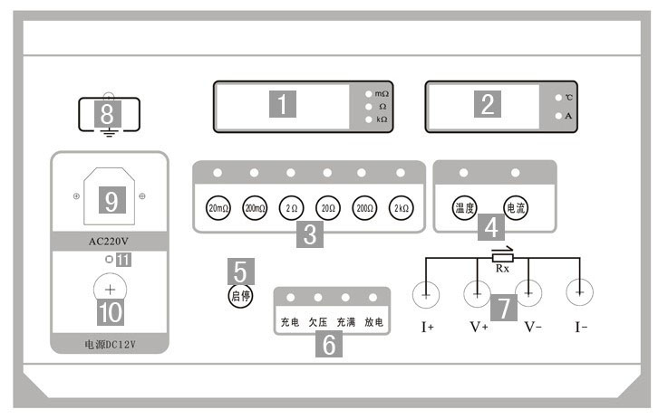
图一 面板布局图
1、电阻显示 | 2、温度/电流显示 | 3、电阻量程选择键
4、温度/电流选择 | 5、启停键 | 6、工作状态指示灯
7、测试连接线插孔 | 8、接地 | 9、220V电源插座
10、电源开关 | 11、电源指示灯

六、工作原理
本仪器内有一个能产生直流电流的恒流源。在测量电阻时，恒流从I＋、I－端向被试品馈入恒流，该电流在被测体上产生相应的电压值，这一电压值在V＋、V－端取回本机，经放大后，直接用四位半LCD数字显示被试品的电阻值。

七、使用方法
1、电源
本仪器为测试提供的电源的两种：AC220V／DC12V。在强电磁场干扰的情况下，建议最好使用直流电源测试，此状态下测试的数值稳定，抗工频干扰能力强。
A、直流电源测试：
闭合电源开关，电源指示灯亮，按下“启停”键，即可选择相应电阻档位开关进行测试。测试完毕后，按下“启停”键，“放电”指示灯亮（若被试品储存电量较小，则“放电”指示灯不亮），放电后，“放电”指示灯熄灭，再转换测试夹，进行再次测试。
B、交流电源测试：
接上交流AC220V电源，相应指示灯（“充电”指示灯或者“充满”指示灯）亮，闭合电源开关，电源指示灯亮，按下“启停”键，即可选择相应电阻档位开关进行测试。测试完毕后，按下“启停”键，“放电”指示灯亮（若被试品储存电量较小，则“放电”指示灯不亮），放电后，“放电”指示灯熄灭，再转换测试夹，进行再次测试。
Ｃ、充电：
接上交流AC220V电源，此时“充电”指示灯亮，表示正在对仪器内的充电电池进行充电工作。若仪器内的可充电电池电量较足，则“充满”指示灯亮。仪器在使用交流电源测试的同时也在对机内电池进行充电。（仪器设计了充电保护电路，不会有过充现象产生）
2、测试线的联接方法
将仪器的I＋、V＋、V－、I－端子与被试品按图1的方法联接好。这种联接法，可消除接触电阻以及联线电阻对测量的影响。
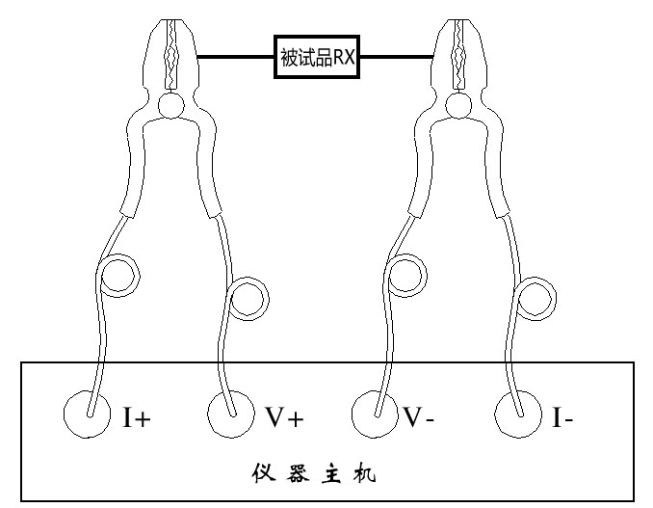
图二 接线图
在使用中，如果仪器随带的测试线长度不够，可使用直径相当的导线将测试线加长。
3、测量
按图二接好测试线后，闭合电源开关，电源指示灯亮，按下“启停”键，此时表头显示“E0000”。根据被测值的大小选定电阻档位量程，按下该档开关，此时该档指示灯亮，四位半LCD显示的稳定值即为被测的电阻值，读值时请注意所选量程上的单位（mΩ/Ω/kΩ）。在测量大电感试品如电力变压器时，在测试回路以外的其它不需测量的线圈最好将其短路，以免电磁干扰。
4、放电
测试完毕后可直接关断总电源。如果在感性试品，关断电源后不应马上拆线操作，应让仪器有续放电过程。一般放电至少20秒，否则电感的反电动势危害人身安全。

八、故障现象及排除
故障现象 | 故障排除
电阻值表头显示“E0000” | 没有选择电阻量程
电阻值表头显示“E0000” | 接线错误
电阻值表头显示“E0000” | 被测阻值超量程，请换大量程
电阻值表头没显示 | 没有按下“启停”键

九、注意事项
1、仪器在使用完直流电源测试后，应及时对机内的电池进行充电维护。
2、在直流测试过程中，发现欠压指示灯亮，应停止使用直流电源，改用交流电源测试。
3、仪器长期不用时，应定期（两个月）对仪器内的电池组进行充电维护，一般充电14小时左右，直至“充满”指示灯亮为止。
4、本仪器应避免受潮、跌落、暴晒等。

十、装箱清单
1. | 主机 | 1台
2. | 测试线（长度8米） | 1套
3. | 接地线 | 1根
4. | 2A保险管 | 3个
5. | AC 220V电源线 | 1根
6. | 说明书 | 1本
7. | 出厂检验报告 | 1份
8. | 合格证 | 1张

武汉市合众电气设备制造有限公司
地址：武汉市盘龙经济开发区佳海

都市工业城K48
网站：http:www.hzdq.com
电话：027-83862320 61895585
传真：027-83862317

